* Bài tập cơ bản HTML & CSS:
  + Cột điểm Lab3: 5 bài ( Mỗi bài 2đ )
    - Lab5: B1,B2
    - Lab6: B3
    - Lab7: B2, B3
  + Cột điểm Lab4: 4 bài ( Mỗi bài 2.5đ )
    - Lab10: B1, B2
    - Lab11: B1, B2
* Bài tập nâng cao – dành cho các bạn sv có thể làm được ( Nếu làm bài này thì không cần làm bài tập cơ bản ở trên )
  + Cột điểm Lab3: Bài 1 ( 7đ ):

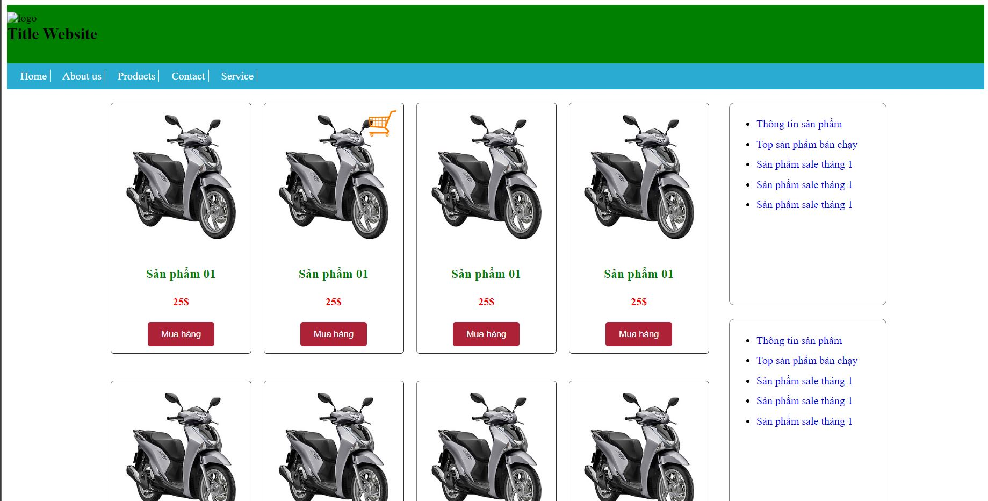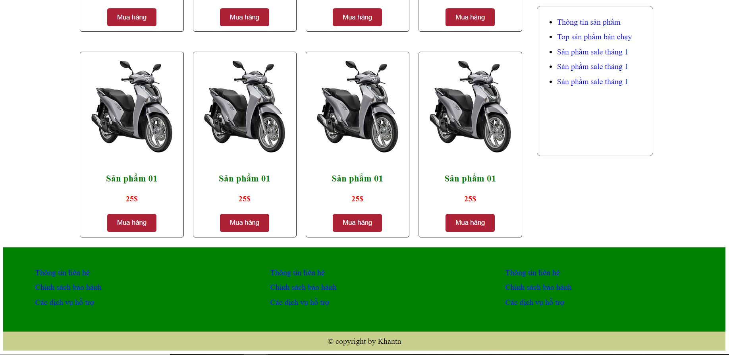

* + - Bài 2 ( 3đ ) :



* + Cột điểm Lab4:

Bài 1 ( 4đ )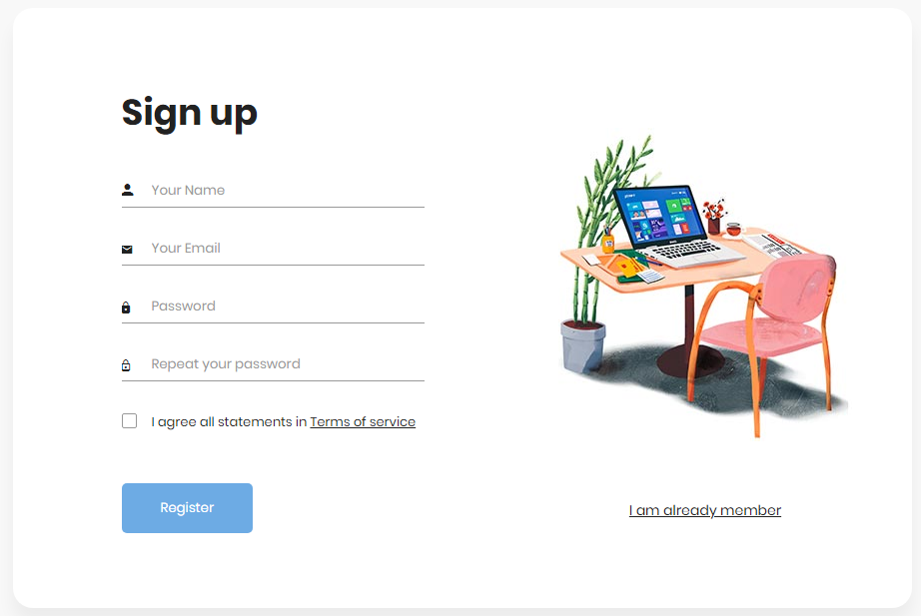

Bài 2 ( 3đ )

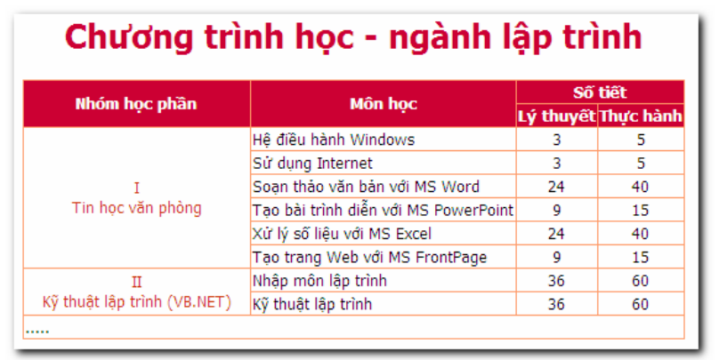

Bài 3 ( 3đ )

